

Software para administración de inventarios

GreenHouse Software

Taxonomía inicial

Versión: 0010

Fecha: 14/05/2019

HOJA DE CONTROL

|  |  |  |  |
| --- | --- | --- | --- |
| **Proyecto** | Software para administración de inventarios: GreenHouse Software | | |
| **Entregable** | Esquema de comunicación | | |
| **Autor** | Alvaro Felipe Bobadilla Camargo | | |
| **Versión/Edición** | 0010 | **Fecha Versión** | 14/05/2019 |
| **Aprobado por** |  | **Fecha Aprobación** | 15/05/2019 |
|  |  | **Nº Total de Páginas** |  |

REGISTRO DE CAMBIOS

|  |  |  |  |
| --- | --- | --- | --- |
| **Versión** | **Causa del Cambio** | **Responsable del Cambio** | **Fecha del Cambio** |
| 0010 | Versión inicial | Alvaro Felipe Bobadilla Camargo | 15/05/2019 |
|  |  |  |  |
|  |  |  |  |

CONTROL DE DISTRIBUCIÓN

|  |
| --- |
| **Nombre y Apellidos** |
|  |
|  |
|  |
|  |
|  |

TABLA DE CONTENIDO

1 INTRODUCCIÓN 4

1.1 Objeto 4

1.2 Alcance 4

2 OBJETIVOS DEL PLAN 5

2.1 Determinar los elementos generales sobre los que realizar las acciones de comunicación. 5

2.2 Identificar la audiencia objetivo. 5

2.3 Establecer los canales de comunicación. 5

3 PLAN DE ACCIONES DE COMUNICACIÓN 7

3.1 Planificación 7

4 ANEXOS 8

5 GLOSARIO 9

# INTRODUCCIÓN

## Objeto

El objeto de este documento es recoger las distintas acciones de comunicación que se van a llevar a cabo durante el desarrollo del proyecto. Para cada una de las acciones de comunicación, se deberá indicar la siguiente información: descripción y objetivos, canales de comunicación, audiencia objetivo, recursos necesarios, planificación.

## Alcance

Forjar una comunicación asertiva y de mutuo beneficio entre las dos partes involucradas en el proyecto de desarrollo del software GreenHouse Software. El documento tiene la responsabilidad de organizar y dar a conocer el índice de comunicación que se debe tener con la empresa Green House, a su vez que, con la validación de estos componentes de comunicación dejan enmarcada la metodología a seguir durante el desarrollo del proyecto.

# TAXONOMÍA INICIAL

Descripción taxonomía inicial, y elementos:

## Diagrama Top Down.

Descripción diagrama Top Down

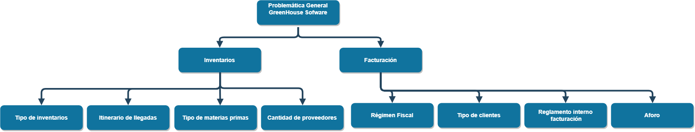

Ver imagen completa en Anexo 1

## Análisis Diagrama Top-Down.

Para una gestión estratégica de la comunicación es necesario tomar en cuenta los flujos de información que corren por estos tipos de canales. Cabe señalar que las comunicaciones pueden ser transmitidas a través de diversos medios. Estos son los medios de los que se hará uso:

* **Escritos**: Pueden realizarse a través de comunicados, cartas, manuales, publicaciones institucionales, entre otras. Estos canales son útiles principalmente porque permiten mantener un registro tangible y verificable del mensaje a comunicar en la organización.
* **Orales**: Dentro de este medio, se encuentran los mensajes transmitidos durante las reuniones, las conversaciones personales y las llamadas telefónicas.
* **Tecnológicos**: Aunque fusiona elementos de los medios anteriores, se ha convertido en un componente muy importante dentro de la comunicación con la empresa. Dentro de él se encuentran los correos electrónicos, las redes sociales y servicios de video llamadas.

# ANEXOS

## Diagrama Top-Down



# GLOSARIO

|  |  |
| --- | --- |
| **Término** | **Descripción** |
| Taxonomía |  |
| Top Down |  |
| Aforo |  |  |  |
| Régimen fiscal |  |  |  |